**“可视化教研”公开课相关文件提交目录**

1. 花广金狮学校公开课签到表（一份）
2. 花广金狮学校公开课听评课意见汇总表（一份）
3. 花广金狮学校公开课个人教学反思（一份）
4. 花广金狮学校“任务驱动”型课堂教学评价表（听课人员，每人一份）
5. 花广金狮学校“任务驱动”型课堂教案（一份）
6. 花广金狮学校“任务驱动”型课堂任务单（一份）

1.公开课签到表

**花广金狮学校公开课签到表**

2.听评课意见汇总表

**花广金狮学校公开课听评课意见汇总表**

|  |  |  |  |  |  |
| --- | --- | --- | --- | --- | --- |
| 公开课课题 | 《圆明园的毁灭》第二课时 | | | 评分 |  |
| 上课时间 | 10月30日 | 上课班级 | 501 | 上课地点 | B303 |
| 听课人数 | 18 | 评课人数 | 18 | 授课人 | 毕丽君 |
| 评课意见 （优点） | 1. 通过长颈葫芦瓶这一具体而微的文物视角出发，讲述其见证的圆明园辉煌岁月，为学生构建了一个生动、具象的历史场景； 2. 课前查阅资料准备充分，很多同学查阅的文物图文并茂，，提高了学习的自主性和主动性； 3. 小组合作学习较为高效，不仅提高了学习效率，还培养了学生的团队合作能力和沟通能力； 4. 小组汇报环节后进行即时反馈机制，鼓励学生相互评价，真正做到教学评的连贯性。   教研组长（签名）杨玲  2024年10月30日 | | | | |
| 教学建议  （不足与建 议） | 1. 小组任务指示不明确，直接出示任务，没有进行解读； 2. 小组任务二的设置稍显多余，应该是任务一的小组展示，应该合并成一个任务； 3. 小组讨论时不够热烈，交流互动略显不够；   4.教师的情感抒发和指导不够到位，课堂上张力  教研组长（签名）杨玲  2024年 10 月30 日 | | | | |
| 备注 |  | | | | |

3.公开课教学反思

**花广金狮学校公开课教学反思**

|  |  |  |  |  |  |  |  |
| --- | --- | --- | --- | --- | --- | --- | --- |
| 公开课课题 | | 《圆明园的毁灭》第二课时 | | | | | |
| 上课 时间 | 10月30日 | 上课 班级 | 501班 | 上课 地点 | B303 | 授课人 | 毕丽君 |
| 本节课是一节小组合作微课堂，选取了《圆明园的毁灭》第二课时，重点感受圆明园昔日的辉煌，其中本课堂的教学设计思路是：通过清代文物长颈葫芦瓶的自述引入，为学生构建了一个生动、具象的历史场景。再通过小组合作的方式，让学生深入解读文本，并结合课前查阅的资料，感受圆明园昔日的辉煌，并在读文悟情学评的主线学习驱动中，促进团队合作精神，提高学生的语言表达能力，让学生进一步感悟中华传统建筑文化与艺术文化的博大，激发民族自豪感，为后文的毁灭之痛做好铺垫，进一步升华爱国情怀。  在课堂教学当中，学生的学习和老师的教学也存在着一些不足：   1. 小组讨论环节中，设定时间较长，大部分小组已经提前完成，可以提前结束讨论进入展示环节小组成员都有明确的职责和任务； 2. 小组成员在讨论时分工不够明确，小组长的引导作用不到位，讨论时由于位置原因，个别同学声音太小，导致部分同学听不到； 3. 个别同学上台展示不够自信，大方，在质疑或者补充方面还是比较欠缺，没有达到全班交流的预期效果； 4. 老师在学生展示时引导不够，在学生使用投影展示时应予以帮助； 5. 在总结提悟环节，时间有点太赶，导致情感抒发不到位。 | | | | | | | |

4.课堂教学评价表

**花广金狮学校“任务驱动”型课堂教学评价表**

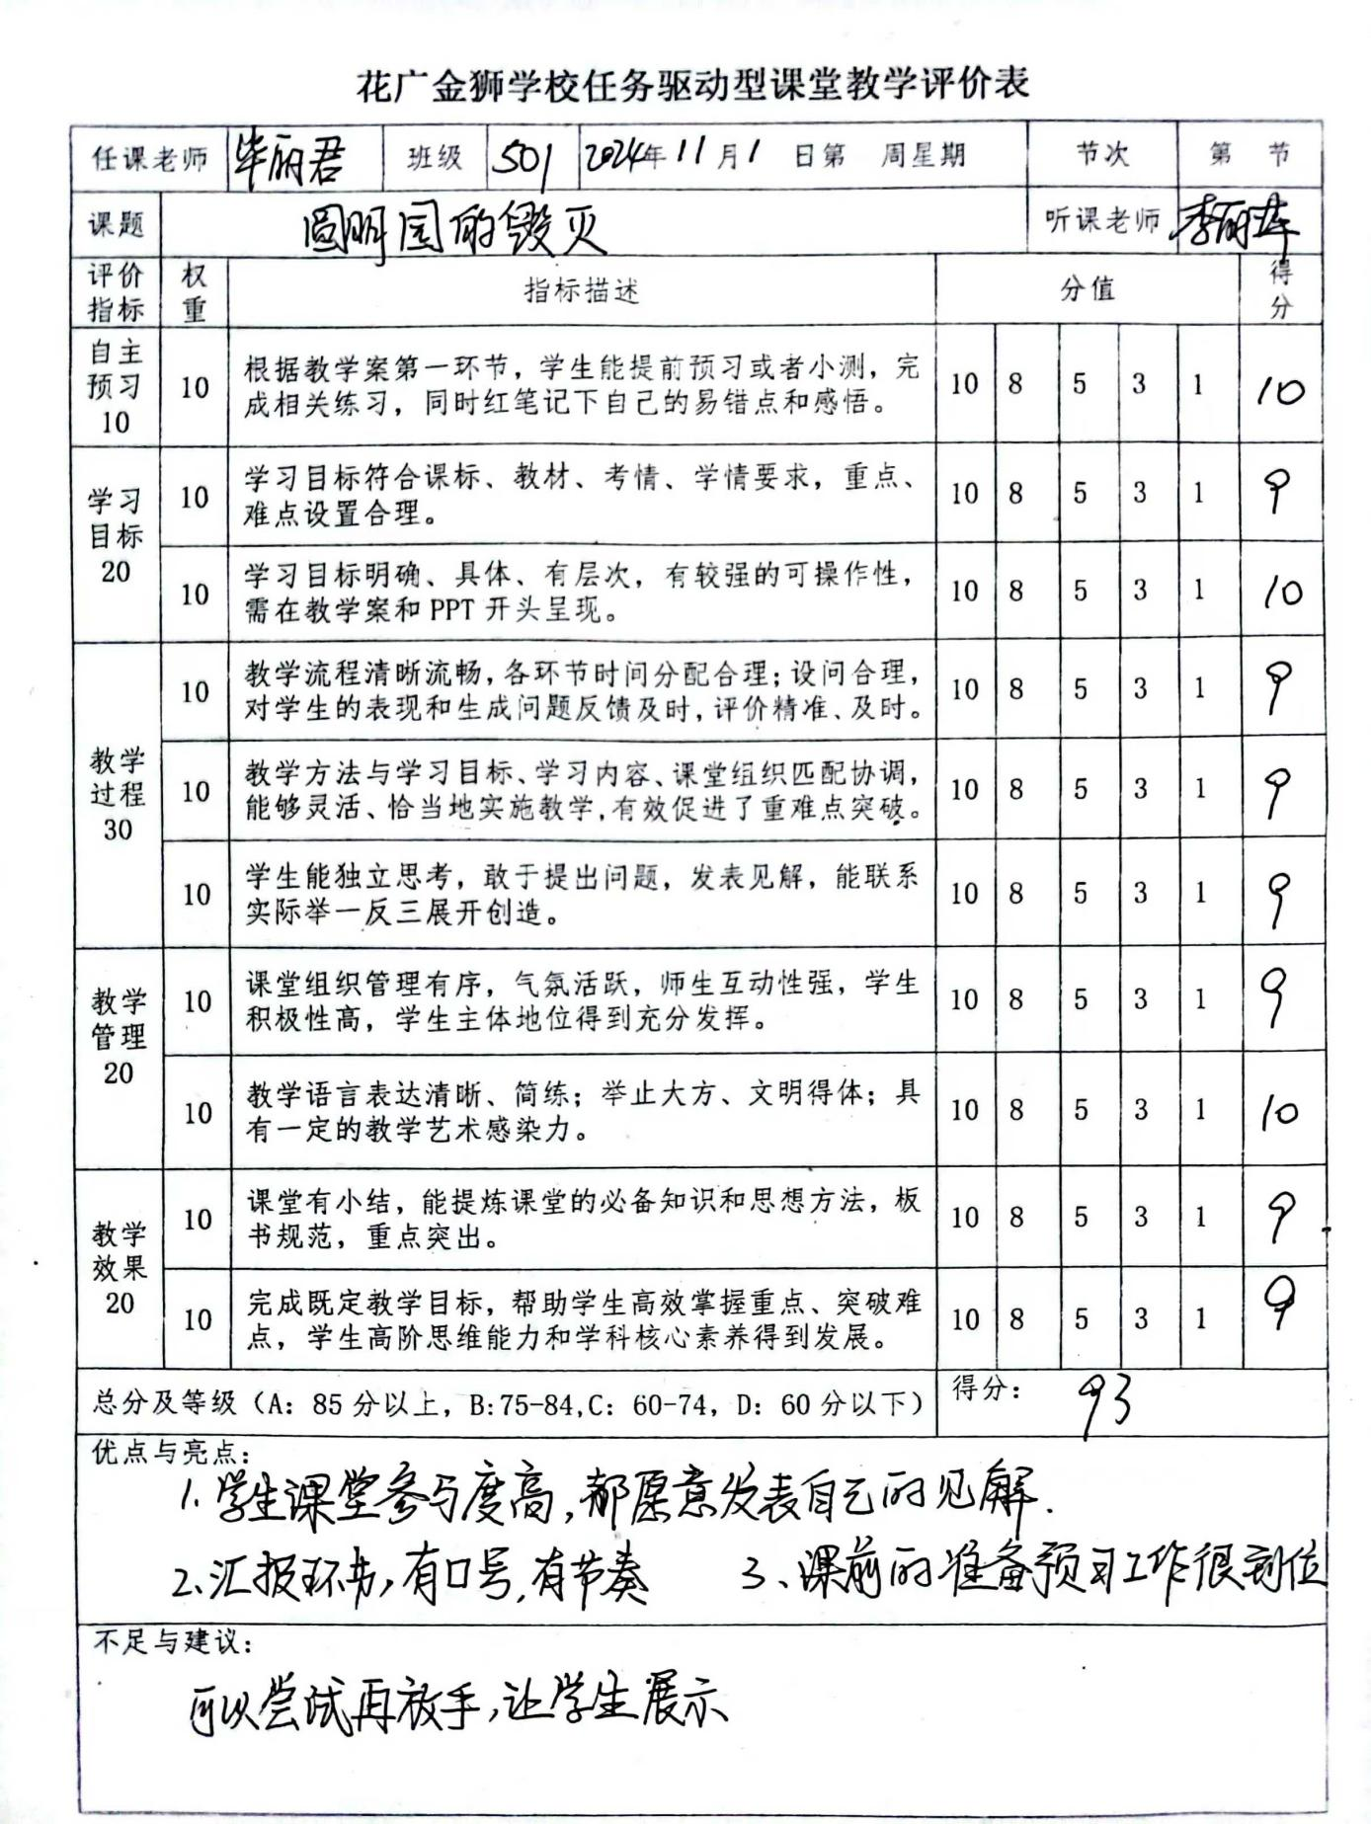

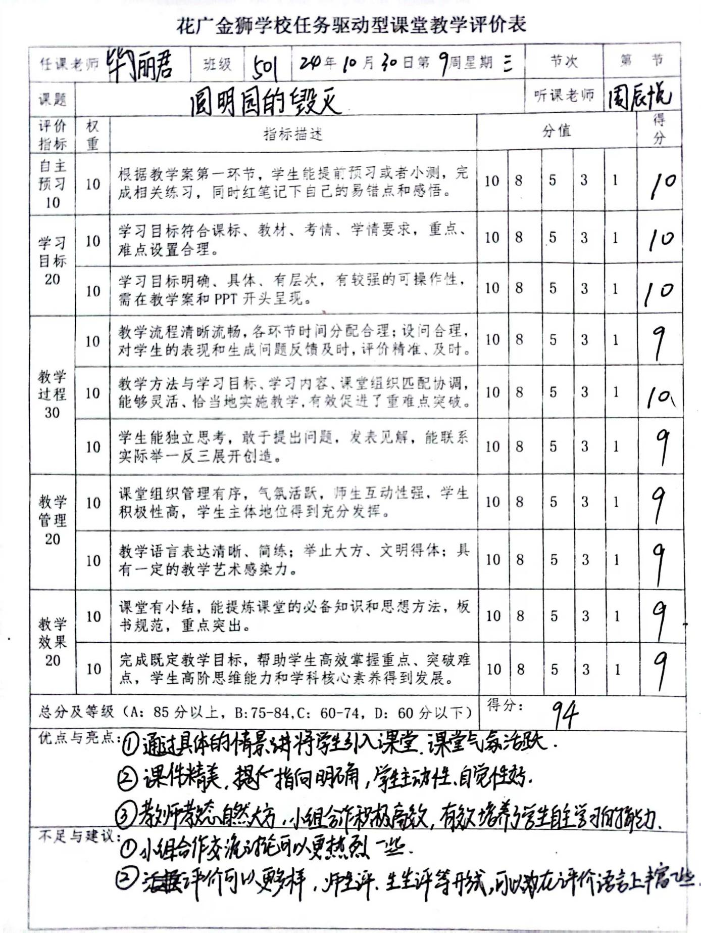

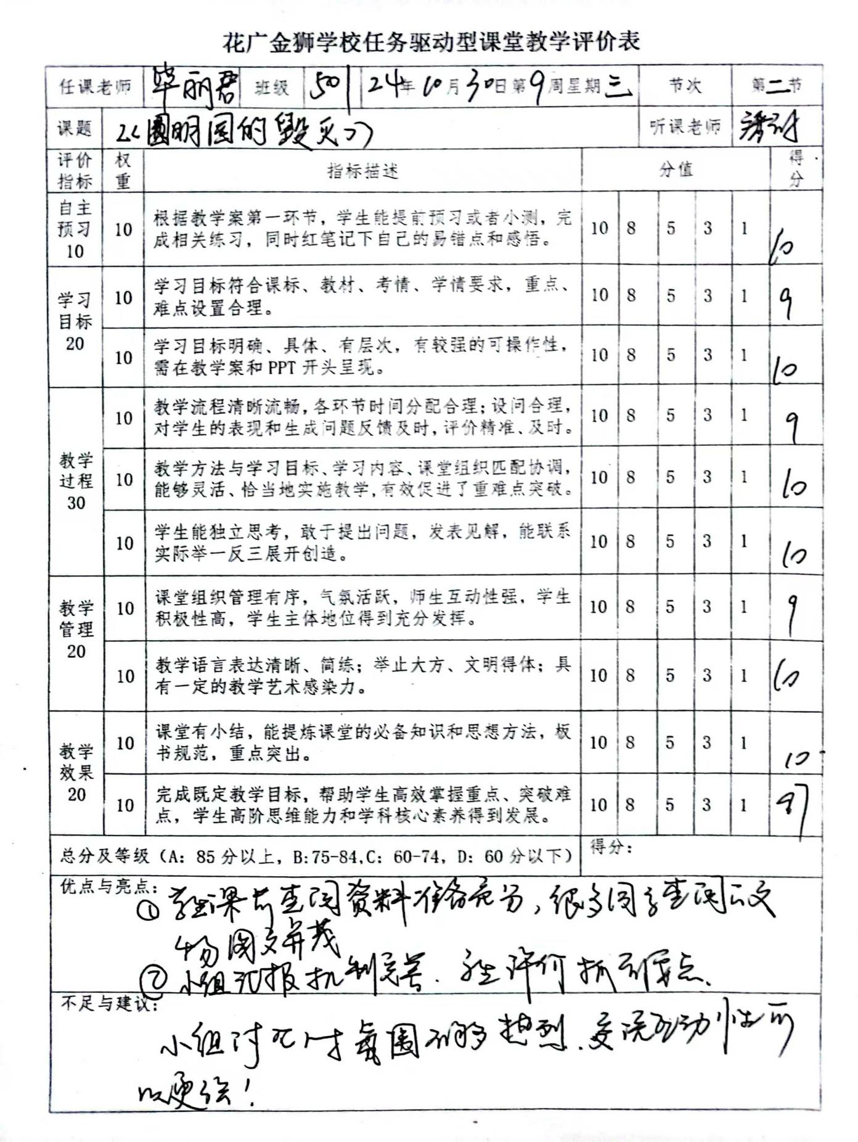

1. 当堂公开课教案+任务单

|  |  |  |
| --- | --- | --- |
| 课题 | | |
| 教学内容 | 《圆明园的毁灭》第二课时 | |
| 教学目标 | 1.借助关键词句，结合相关资料，感受圆明园的辉煌，体会课文的思想感情。  2.体会文章情感的变化，厚植爱国情怀。 | |
| 教学重点 | 借住关键词句，结合相关资料，感受圆明园的辉煌，体会课文的思想感情。 | |
| 教学难点 | 体会文章情感的变化，厚植爱国情怀。 | |
| 课前准备 | 课件、学习任务单、教具 | |
| 教学过程 | | 设计意图 |
| **一、检测预习，激趣导入**  1.介绍长颈葫芦瓶，引出长颈葫芦瓶的一封信，创设情境  老师带来了一位朋友——长颈葫芦瓶，他不仅漂亮，还是清朝珍贵的文物。今天，长颈葫芦瓶给我们班同学带来了一封信，我们一起听一听。  2.介绍长颈葫芦瓶的好朋友，引入学习任务  长颈葫芦瓶的家就在圆明园，昔日的圆明园长什么样呢？长颈葫芦瓶也请来了研究文物的好朋友——“显微镜”和“放大镜”，他们将带领我们一起去感受圆明园曾经的辉煌。【板书：昔日辉煌】  **二、自主探究，合作交流**  **【学习任务一】****借助阅读“显微镜”，用心感受昔日辉煌**  1.请同学们拿出学习单，完成学习任务一的自主学习：  （1）读一读：默读第3、4自然段。  （2）画一画：用横线画出体现圆明园昔日辉煌的句子。  （3）写一写：在画线句子旁边写感悟或发现。  （4）限时3分钟。  2.合作交流：  （1）小组成员交流体现圆明园昔日辉煌的句子，并谈谈感悟和发现。  （2）小组成员分别交流课前搜集的文物资料，并选出最吸引的2个文物。  （3）限时7分钟。  **三、汇报展示，总结提悟**  **【学习任务二】****借助阅读“放大镜”，众口同声交流辉煌**  1.小组汇报展示。  （1）小组代表上台进行分享展示。  （2）其他同学认真倾听，根据学习单上的评价标准给同学评星级。  （3）限时3分钟。  2.全班进行交流。  （1）全班同学针对展示小组进行提问或补充。  （2）限时3分钟。  3.请同学对展示小组进行过程性评价。  请同学根据评价标准给展示小组进行评分，看看展示小组能得几颗星。  4.总结学习方法。  在小组活动中，同学们通过抓关键词句和借助查阅资料【板书：抓关键、借资料】，深刻地体会到圆明园昔日的辉煌。  **四、联系实际，学以致用**  1.通过回顾文本和合作朗读等方式，进行总结提悟。  （1）师生合作朗读第3自然段，体会圆明园建筑的宏伟。【板书：建筑 宏伟】。  （2）通过回顾文本和图片资料等，让学生体会“圆明园又是当时世界上最大的博物馆、艺术馆”的意思。【板书：文物 珍贵】  2.播放视频资料，进一步感受圆明园昔日的辉煌。  同学们，你们感到骄傲吗？让我们带着这份骄傲一起观看圆明园的复原视频吧！  3.出示“长颈葫芦瓶”家园被毁的诉说。  这么美轮美奂的圆明园，这么值得骄傲的圆明园，可是……【板书：化为灰烬】  **五、回顾文本，检测升华**  回顾板书内容，通过感受圆明园昔日的辉煌，引出后文圆明园被毁灭的诉说，激发情感冲突和思维碰撞，进一步升华爱国情怀。 | | 通过长颈葫芦瓶的介绍和一封信引入，创设情境，用研究文物的“显微镜”和“放大镜”的方式带入学习任务，深入研究文本，以激发学生的学习兴趣。  以自主学习和小组合作交流方式，结合文本内容和课前查阅的资料，深化对圆明园昔日辉煌的理解。  通过小组汇报展示和全班交流环节，众口同声交流圆明园昔日的辉煌，在读文悟情学评的主线学习驱动中，促进团队合作精神，提高学生的语言表达能力。  教师通过回顾文本和补充图片视频等资料料进行总结点拨，让学生进一步感悟中华传统建筑文化与艺术文化的博大，激发民族自豪感。  通过情感的转折，为后文的毁灭之痛做好铺垫，并引出课后思考，激发学生的情感冲突和思维碰撞，进一步升华爱国情怀。 |
| 板书设计 | | |
| 14.圆明园的毁灭  1729685497633 | | |
| 作业布置 | | |
| 课后思考：课文题目是“圆明园的毁灭”，为什么用那么多笔墨写圆明园昔日的辉煌？ | | |

《圆明园的毁灭》第二课时 学习单

|  |  |  |  |
| --- | --- | --- | --- |
| 学生信息 | | | |
| 姓名 | 学校 | 班级 | 学号 |
| 学习目标 | | | |
| 1.借住关键词句，结合相关资料，感受圆明园的辉煌，体会课文的思想感情。  2.能体会文章情感的变化，厚植爱国情怀。 | | | |
| 课前学习任务 | | | |
| 17296666025861.圆明园内收藏的文物数量众多，品种丰富，极其珍贵，请你搜集相关文物资料，并完成表格。  17296821442342.附一张你搜集到的最吸引的文物图片，并简要介绍它的过去和现状。 | | | |
| 课上学习任务 | | | |
| **【学习任务一】借助阅读“显微镜”，用心感受昔日辉煌**  1.自主学习：  （1）读一读：默读第3、4自然段。  （2）画一画：用横线画出体现圆明园昔日辉煌的句子。  （3）写一写：在画线句子旁边写感悟或发现。  （4）限时3分钟。  2.合作交流：  （1）小组成员交流体现圆明园昔日辉煌的句子，并谈谈感悟和发现。  （2）小组成员分别交流课前搜集的文物资料，并选出最吸引的2个文物。  （3）限时7分钟。  提示：交流中注意倾听和评价，建议使用一下语言模板：  大家好，我找到的句子是 。我从句子中 等词语感受到圆明园  （哪个方面）的辉煌。我的感悟是 。  大家好，我在课前搜集的文物有 ，文物年代是 ，其特点是  ，其中让吸引我的是 。  **【学习任务二】借助阅读“放大镜”，众口同声交流辉煌**  1.小组代表上台进行分享展示。  2.全班进行交流。  3.请学生对展示小组进行点评。  附：评价标准  1729665494774 | | | |
| 课后学习任务 | | | |
| 思考：课文题目是“圆明园的毁灭”，为什么用那么多笔墨写圆明园昔日的辉煌？ | | | |